Plotar Power consumption: Vai dar muito trabalho de cálculo e programação, varias conversões, equações, emparelhamento de Timestamp de diferentes csvs (/odom e /current_velocity)...e ainda fazer condicional if para operador posistivo ou negativo do ângulo relacionado a aceleração tangencial para ela desmembrar em componentes x e y.
O tempo joga contra...mas...da para tentar ao fim...

Estratégia

P = Ft x V (1)
Ft = Flin + Frot
Fl = M x alinear_x (2)
Frot = M * anet
M= Massa do carro
alinear = Aceleração Resultante de ax+ay+az
arot = anet = sqrt (atangencial²+Acentripeta²) (causada pela aceleração em torno de z)

anet → https://en.wikipedia.org/wiki/Circular_motion

onde:
ay e az = 0 , logo a = ax + anet (3), e anet = sqrt (at+ac)
at = θ x R (4) https://www.youtube.com/watch?v=a99sO7pogXA
ac = V²/R ou ac = r*ω² , onde ω = velocidade angular e r = ICR
onde:
θ = Δω / Δt
onde Δω é a variação da velocidade angular (Twist.angular.Z dado em rad/s) : https://answers.ros.org/question/212296/twist-message-angular-velocity-unit/
e Δt a variação em cada Timestamp para variação do Twist.angular.Z
R = ICR
ICR = tan(α) x L
sendo L o comprimento entre-eixos
e α é o valor da orientação em Z ( do tópico odômetro, twist.orientation.z, dado em quaternário, converter para yaw angle). Estes valores devem ser subtraídos sempre do primeiro valor [i=0], referência onde carro ainda não efetuou o giro em torno do eixo z

Quando encontrar por fim o valor do R, jogar na eq (4) e encontrar at.
Finalmente quando tiver at jogar na equação (4)
a = sqrt(ax² + at²) Não sei se isto está correto, se é a raiz pois o ângulo entre eles não é 90 graus
(INCORRETO, VER ABAIXO)

Na verdade a aceleração tangencial tem que ser dividida nas componentes y e x. Para isto tem que verificar se o carro está virando para esquerda ou direita ( e ver qual sinal é dado para cada giro horario e anti-horario) e a partir da trigonometria calcular as componentes em x e y:
https://www.khanacademy.org/math/algebra-home/alg-vectors/alg-adding-vectors-in-magnitude-and-direction-form/v/mag-dir-vec-sums

axt = at * cos (180-α) ou axt = at * cos (180+ α)
ayt = at * sen (180-α) ou ayt = at * sen (180+ α)

axt e ayt foi nomeado só para diferenciar da ax já dada.
sendo α o valor do ângulo de guinada (Twist.angular.z), o quanto girou em Z a cada Timestamp.
Depois disso aceleração total é?

OBS: Não precisa desmebrar em componentes x e y. Basta calcular anet e a Força Total=
P = Ft *V
e Ftotal = Flinear + Frotacional * (V)
Flinear = massa * ax
Frotacional = massa * anet
anet = sqrt( acentripeta² + atangencial²)
Ftotal = massa (ax + anet)
P = (Flin+Frot) *V

… a = sqrt (ax² + axt² + ayt²)

e por fim aplicar o valor da aceleração final para equanção (2) e encontrar o valor de F

REFERENCIAS ACELERAÇÂO:
ax = dVx/dt = d²x/dt² ay = dVy/dt = d²y/dt²

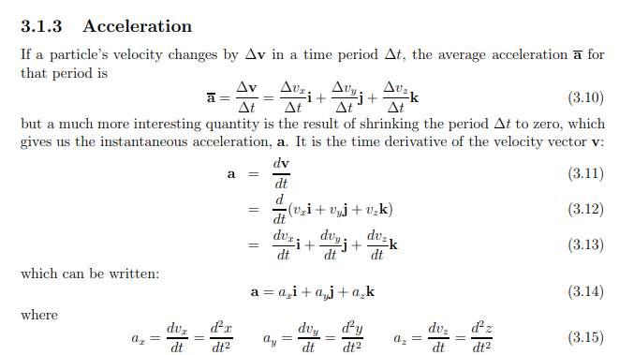

Segundo https://www2.tntech.edu/leap/murdock/books/v1chap3.pdf

E por fim calculando a aceleração resultante

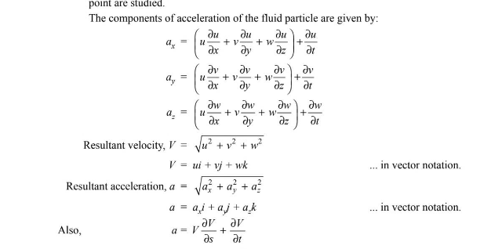

Aceleração Resultante no link abaixo

https://books.google.com.br/books?id=ly8cEAAAQBAJ&pg=PA253&lpg=PA253&dq=Resultant+Types+Acceleration+axi+%2B+ayj&source=bl&ots=gd8y5linnb&sig=ACfU3U2BxVw4ZZmg7gMkJyvqhEU-j9cXWg&hl=en&sa=X&ved=2ahUKEwi-3JiHuc_zAhVUHrkGHWxQBMMQ6AF6BAgMEAM#v=onepage&q=Resultant%20Types%20Acceleration%20axi%20%2B%20ayj&f=false

Portanto

Temos

P = F x V (1)

e sabemos que

Peso do Lincoln Mkz = 1771.7318 Kg
Peso do Jaguar XE = 1550 Kg
Peso de ambos no Unity3D-LGSVL (consideraram o mesmo add peso dos sensores) = 2120 kg

aceleração instantânea = sqrt(ax+ay+az) , onde ax e ay = 0
aceleração instantanea = sqrt(ax+at)
Portanto teremos a Força

A velocidade obtida será:

V = sqrt(vx+vy+vz), onde vy e vz = 0 e vx é a velocidade linear desejada. Porém deve-se adicionar a potência adicional causada pela velocidade angular (twist.angular.z). Precisa-se converter esta velocidade para a velocidade linear e a fórmula é:

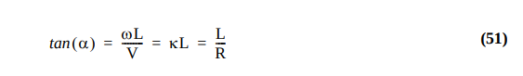

onde:
ω = velocidade angular = twist.angular.z (dada pelo tópico current_velocity em ms)
L = Comprimento entre-eixos do veículo
V = Velocidade Frontal (tangencial) desejada a ser adicionada a velocidade linear
ângulo α = twist.orientation.z
Que é o quanto o carro variou em torno do eixo z em cada Timestamp (t2-t1). Infelizmente o ROS retorna este dado em quaternário. É necessário converter para ângulo de guinada (yaw), rotação em z. Depois de convertido aplicar a tangente e encontrar a velocidade. Somar essa velocidade a velocidade linear anterior e ter a Vf = vx + Vangular_convertida e aplicar na fórmula da potência.
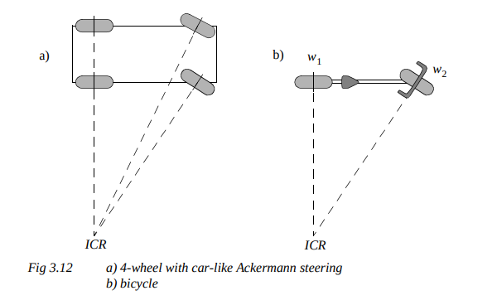

http://www.cs.cmu.edu/~rasc/Download/AMRobots3.pdf
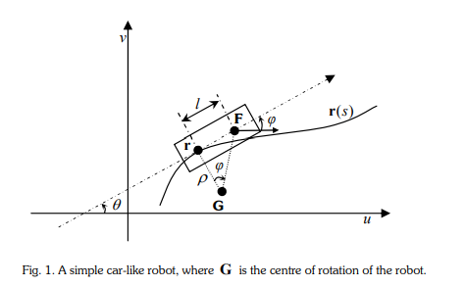

file:///home/autoware-auto-ros1/Downloads/A12-Energy-MinimizingMotionDesignforNonholonomicRobotsAmidstMovingObstacles-CADA31-4_18.pdf

video: https://www.youtube.com/watch?v=i6uBwudwA5o&t=4s
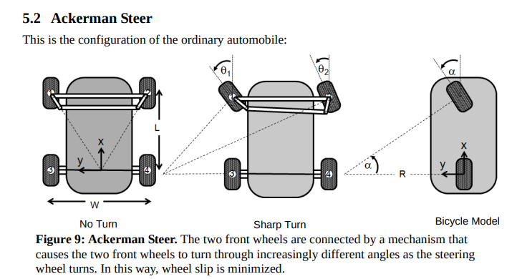

https://www.cs.cmu.edu/~alonzo/pubs/reports/WMR_Kinematics.pdf

Raio de curvatura (ICR)

Finalmente teremos a potência instantânea entregue na mudança de cada waypoint.

Portanto a Potencia final acumulada requerida por cada planner será:

P = 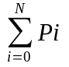
onde i é o primeiro waypoint da trajetória e N é o número de waypoints...Ou seja somar-se há todas potências instântaneas gastas pelo carro/planner.

Em resumo dos tópicos da rosbag eu preciso extrair os seguintes parâmetros:

1 – ax = Aceleração no eixo x = [ ( (field.twist.linear.x (t2) – field.twist.linear.x (t1) ) / (t2-t1) ]
Onde t2 e t1 são tempos subsequentes...infelizmente o Autoware não da a aceleração do carro tem que fazer o calculo.
Este dado encontra-se no tópico current_velocity está em m/s

Ok (X)

2- Δω = Variação da velocidade angular em Z = field.twist.angular.z (t2) – field.twist.angular.z (t1)
Este dado encontra-se no tópico current_velocity está em rad/s

OK (X)

3- θ = Taxa Variação da velocidade angular = Δω/ Δt = Δω/ t2-t1
Apenas pegar a diferença das velocidades em cada tempo e dividir pela variação do tempo.
Este dado serve por fim para indicar o valor da aceleração tangencial (at) ao movimento de rotação

OK (X)

4)
A) at = θ x R
sendo R = ICR = tan(α) x L
L = comprimento entre-eixos do carro (Manual do veículo)
α = Orientação em Z a cada instante – orientação inicial (yaw[i=0]) = ângulo de guinada = [ ( (field.pose.orientation.z (t)) ]

O dado encontra-se nos tópicos current_pose ou localizer_pose, ambos estão sincronizados na taxa de subscrição dos dados em Hz com o tópico current_velocity, o que significa que contém o mesmo número de mensagens e TimeStamp e Counter (field.header.sec) sincronizados….na verdade existe uma leve dessincronização de uma ou mais linhas que aí deve-se eliminar e começar a alinhar do mesmo contador para que os TimeStamps sejam equivalentes….
Porém infelizmente este dado está em quaternário e precisa ser convertido para ângulo de guinada = yaw

Ao invés do cáclulo abaixo calcular diretamente a Força causada pelo movimento rotacional como um todo chamado de Fnet = m *anet
Onde anet = sqrt( acentripeta² + atangencial²)
Vou considerar que o raio de giro para aceleração centripeta seja o ICR do carro, uma vez que não se tem um movimento uniforme ao longo de uma curva mas sim instantâneo.

Finalmente encontrado α, encontra-se a aceleração tangencial (at) e desmembra-na em componente x e y

axt = at * cos (180-α) ou axt = at * cos (180+ α)
ayt = at * sen (180-α) ou ayt = at * sen (180+ α)

OK(X) L foi Calculado com valor do manual, não do unity3D - LGSVL

4) B) anet = sqrt(acent² + at²)

OK (X)

5- a = Aceleração Total do veículo =
… a = sqrt ( (ax+axt)² + ayt²)
Soma-se as componentes ao quadrado e extrai-se a raiz.
Já foi calculado no passo anterior At = Anet

OK(X)

6- F = Força aplicada pelo motor do veículo = m x a
m = Massa = Manual do Veículo
a = aceleração encontrada anteriormente em 4

OK(X)

7) V = Vx + Vrotação_Z_convertida_linear

Vx = field.twist.linear.x
Encontra-se no tópico current_velocity

Vrot_conv_linear = ω x L / tan α

onde α = ângulo de guinada já obtido ( no tópico current_pose ou localizer_pose)
ω = velocidade angular em Z = field.twist.angular.z ( no tópico current_velociy)
L = Distância entre-eixos do veículo = Manual do veículo

por fim encontra-se a Velocidade de Rotação convertida para velocidade linear na direção do veículo, que será diferente da velocidade linear em x. Portanto é necessário desdobrar esta velocidade nas componentes x e y novamente, assim como foi feito com a aceleração tangencial (at)

Vx = Vrot_conv_linear * sen (180-α) ou Vx = Vrot_conv_linear * sen (180+α)

Vy = Vrot_conv_linear * cos (180-α) ou Vy = Vrot_conv_linear * cos (180+α)

porém agora a velocidade não é tangencial, como a aceleração, mas ela foi convertida na direção perpendicular ao eixo do veículo. Pela trigonometria o Seno retorna Vx e cos Vy

por fim:

V = sqrt ( Vx² + Vy²)

OK(X)

8) Finalmente encontra-se a potência entregue a cada instante de tempo i

Pi = F x V

Soma-se todas as Pi

e teremos a potência final consumida pelo planner.

Para armazenar os Dados convertidos de Quaternário para Angulos de Euler fazer o seguinte

Conversão: https://youtu.be/VKyILaPXg3Y

Depois alinhar dentro do código do link acima um DataFrame para armazenar cada valor convertido e usar código abaixo para exportar para csv….e depois voltar no PASSO 4 acima...para ter o valor do ângulo de alpha...

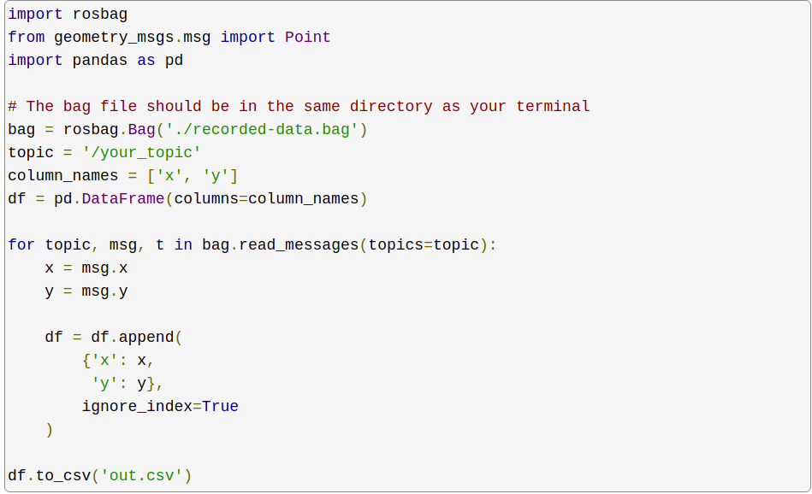

Descontar da força Total

Força de Arrasto

https://mundoeducacao.uol.com.br/fisica/a-forca-atrito-ar-sobre-carros.htm

Força de Atrito

https://mundoeducacao.uol.com.br/fisica/forca-atrito.htm

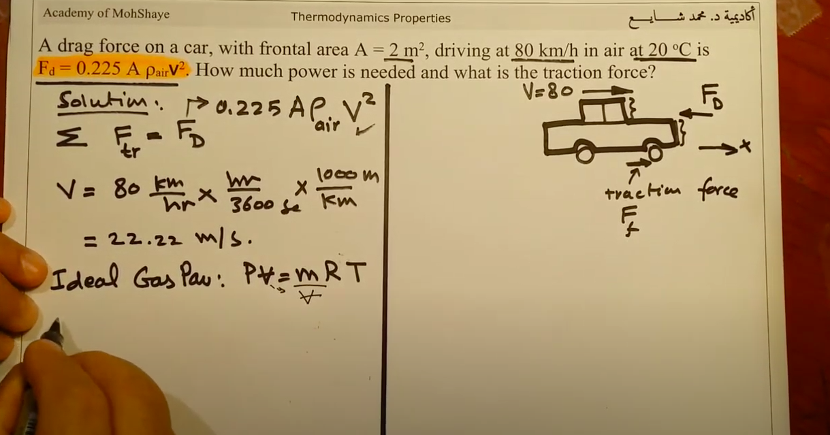
fdfd

No caso a força de tração já é dada pelos cálculos quer fiz dos dados coletardos e código...então antes de multiplicar a força pela velocidade...tem que se reduzir as forças oposotas

F = Força Favorável (Tração) – Força de Arrasto – Força de Atrito

P = Fresultante. V

https://www.youtube.com/watch?v=7GhnmO09Ur4

https://www.youtube.com/watch?v=h8auYQl5XBQ&t=123s

